ПРИЛОЖЕНИЕ Г. Руководство пользователя
АНОТАЦИЯ
В данном программном документе приведено руководство пользователя на разработку платформы бронирования и аренды жилых услуг.
В данном программном документе, в разделе «Назначение программы» указано функциональное назначения программы, краткую характеристику области применения программы.
В разделе «Условия выполнения программы» указывают технические и программные средства нужные для работы программы.
Раздел «Выполнение программы» содержит следующие подразделы:
- Действия для запуска программы;
- Выполнение программы с описанием функций;
В разделе «Сообщение пользователю» указаны: сообщения, которые может получить пользователь при работе с программой.

НАЗНАЧЕНИЕ ПРОГРАММЫ.
Назначение программы платформы бронирования и аренды жилых услуг заключается в автоматизации управления и контроля всеми аспектами бизнеса. Она предназначена для упрощения процессов учета товаров, продаж, складского учета, а также для обеспечения оперативного доступа к информации о наличии товаров, заказах и клиентах.

УСЛОВИЯ ВЫПОЛНЕНИЯ ПРОГРАММЫ.
В таблице 1 представлены максимальные (или рекомендованные) и минимальные технические средства для использования веб-приложения.
Таблица 1 – Технические характеристики компьютера.
№ | Тип оборудования | Наименование оборудования
1 | 2 | .
Максимальные или рекомендуемые
1 | Размер экрана: | 15,6
2 | Разрешение экрана: | 1920x1080
3 | Линейка процессора: | AMD Ryzen 5 5500U
4 | Количество ядер процессора: | 6
5 | Оперативная память: | 8 ГБ
6 | Общий объем всех накопителей: | 512 ГБ
Минимальны требования
1 | Размер экрана: | 15,6
2 | Разрешение экрана: | 1920x1080
3 | Линейка процессора: | Intel Celeron 1.1 ГГц
4 | Количество ядер процессора: | 2
5 | Оперативная память: | 4 ГБ
6 | Общий объем всех накопителей: | 128 ГБ

ВЫПОЛНЕНИЕ ПРОГРАММЫ.
  - Действия для запуска программы
Для запуска программы необходимо открыть сайт _ в любом доступном браузере и иметь подключение к сети интернет.
Для входа в аккаунт под ролью «Арендатор» необходимо перейти на страницу авторизации, нажав кнопку «Войти», расположенную на главной страницу в правом верхнем угле, и авторизоваться (ввести логин и пароль)
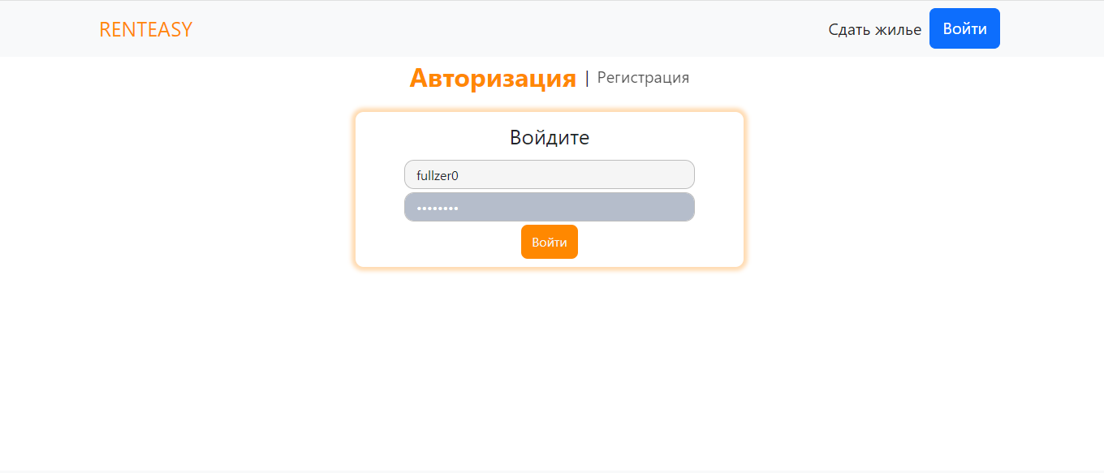
Рисунок 1 – Авторизация
Для регистрации пользователю необходимо перейти на страницу регистрации и зарегистрироваться (ввести логин, почту, пароль, проверочный пароль и паспортные данные)
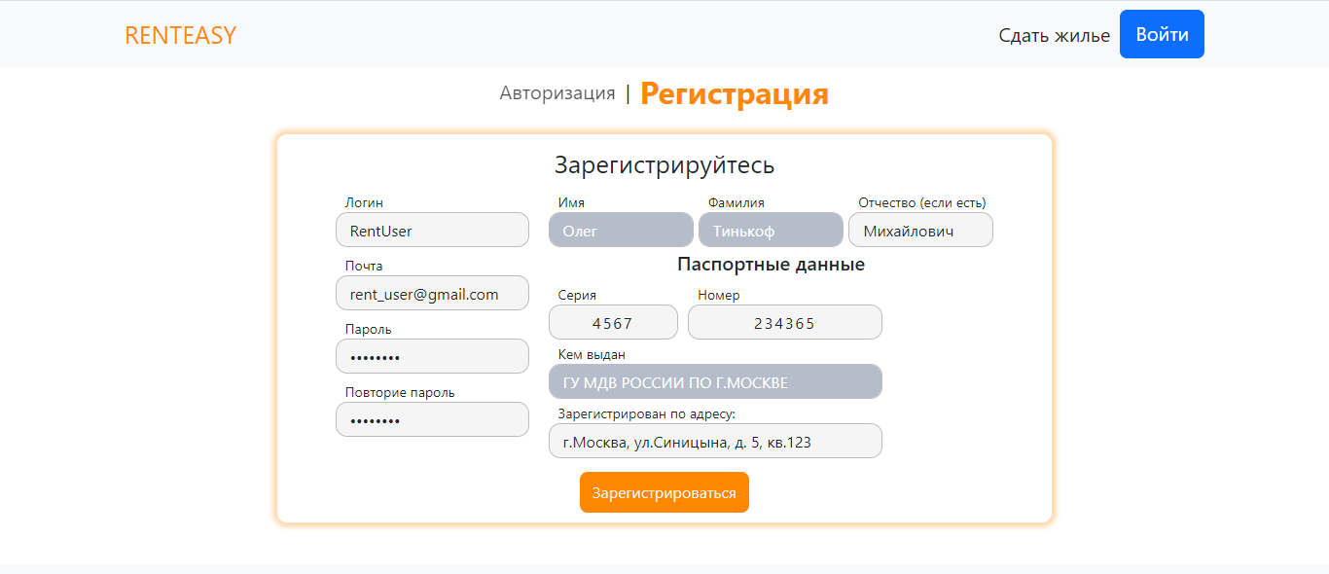
Рисунок 2 – Регистрация
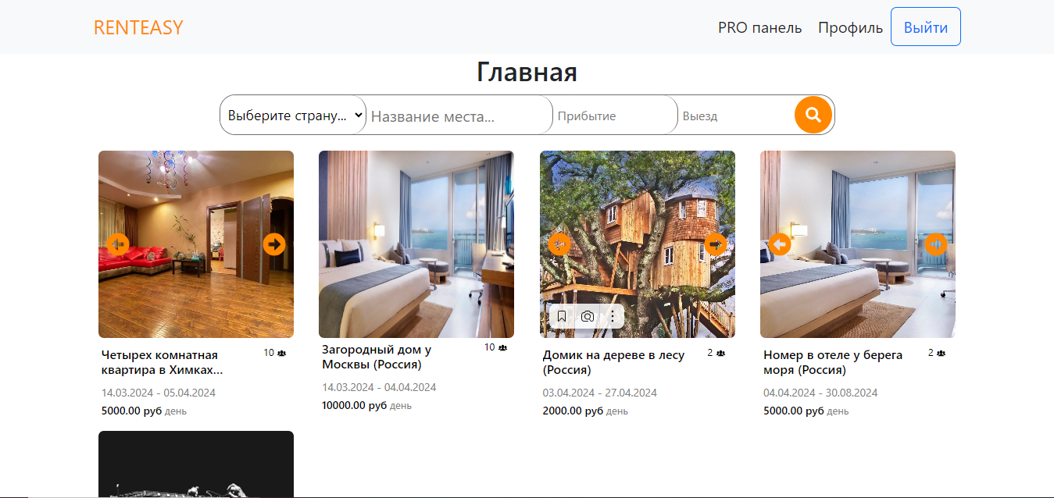
Рисунок 3 – Главная страница.
  - Выполнение программы с описанием функций.
Неавторизованный пользователь имеет доступ к главной странице и странице просмотра жилых помещений.
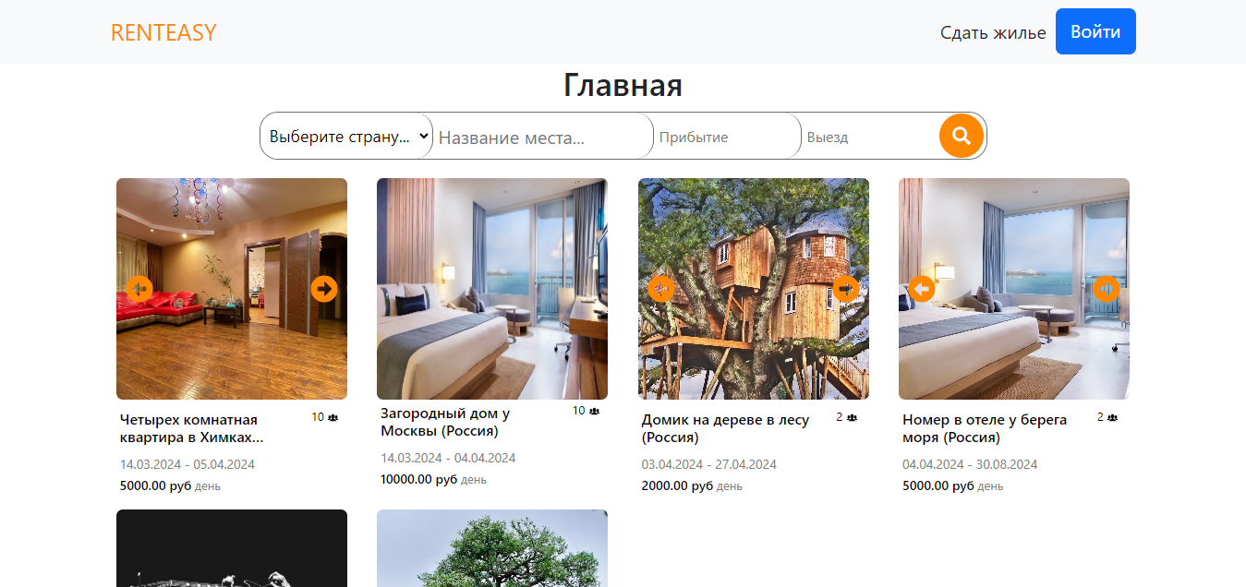
Рисунок 4 – Главная страница неавторизованного пользователя.
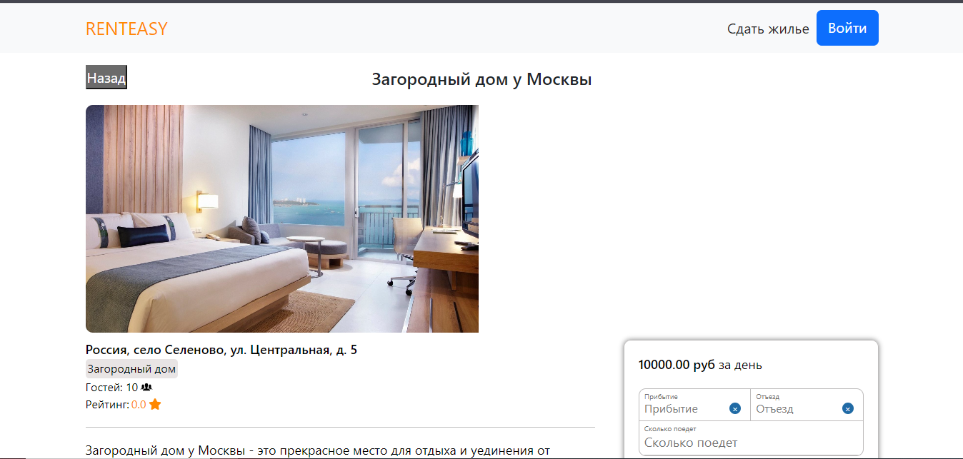
Рисунок 5 – Страница жилья неавторизованного пользователя
После авторизации через страницу «Авторизация» (рис. 1) или после регистрации через страницу «Регистрация» (рис. 2) пользователь получает доступ к функциям «Забронировать жилье», «Изменить личные данные» и «Изменить пароль», а также доступ к странице «Профиль».
Для регистрации пользователь должен указать логин, электронную почту, пароль, свое ФИО и паспортные данные.
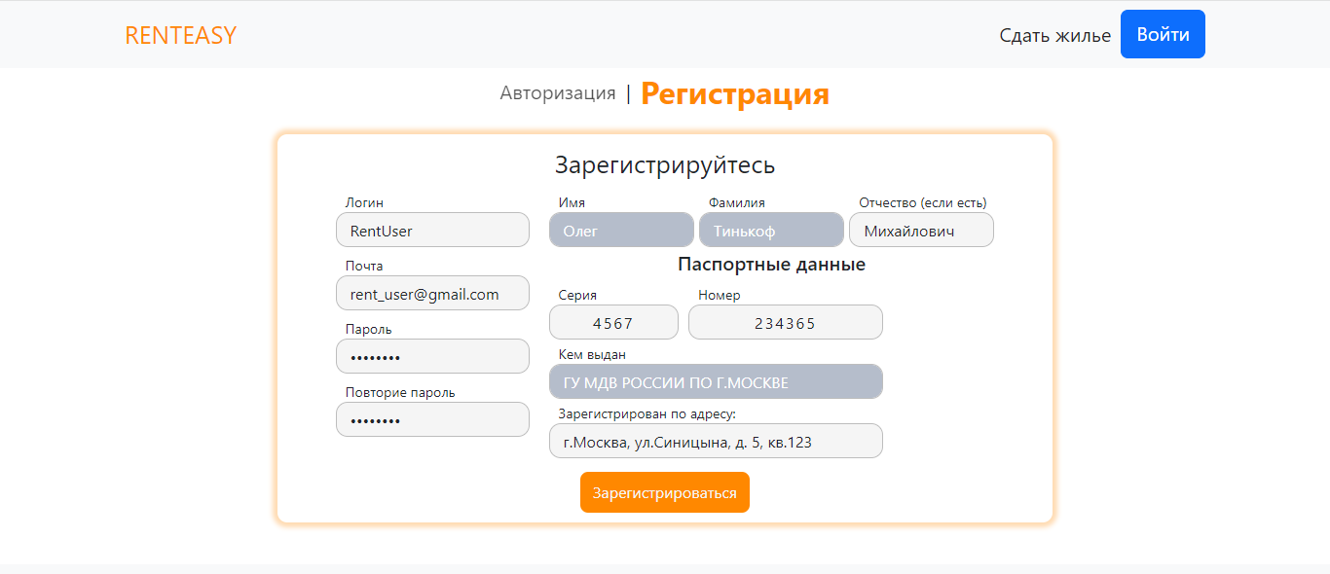
Рисунок 6 – Страница «Регистрация».
Для бронирования жилья, необходимо перейти на страницу жилья и заполнить форму для брони
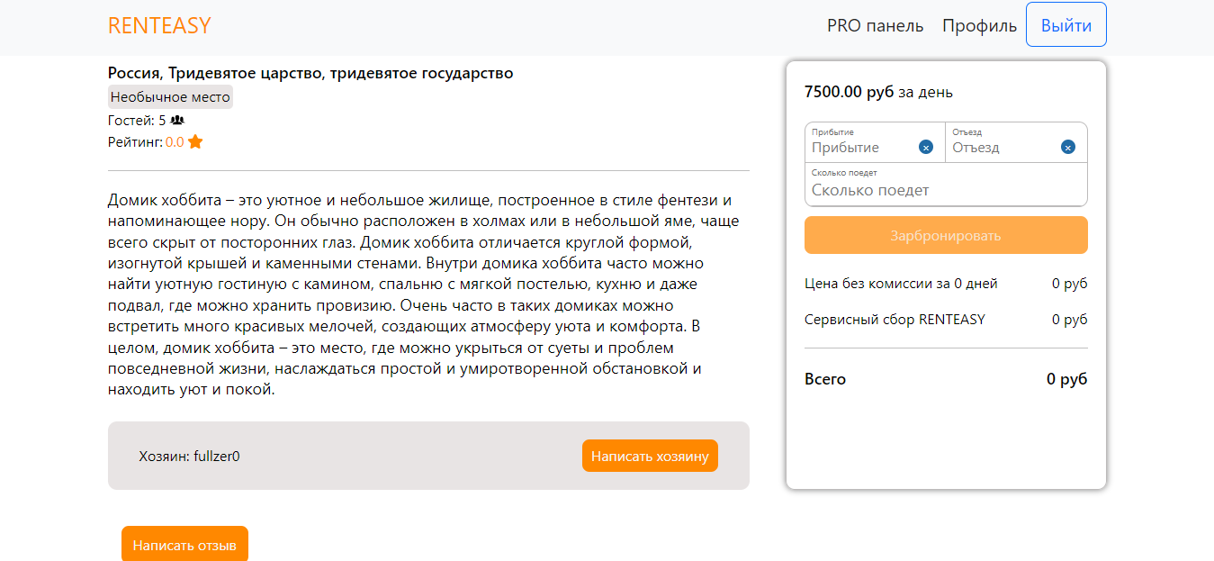
Рисунок 7 – Форма для брони.
После того, как все поля корректно заполнены, надо нажать на кнопку «Забронировать» и произойдет бронь жилья
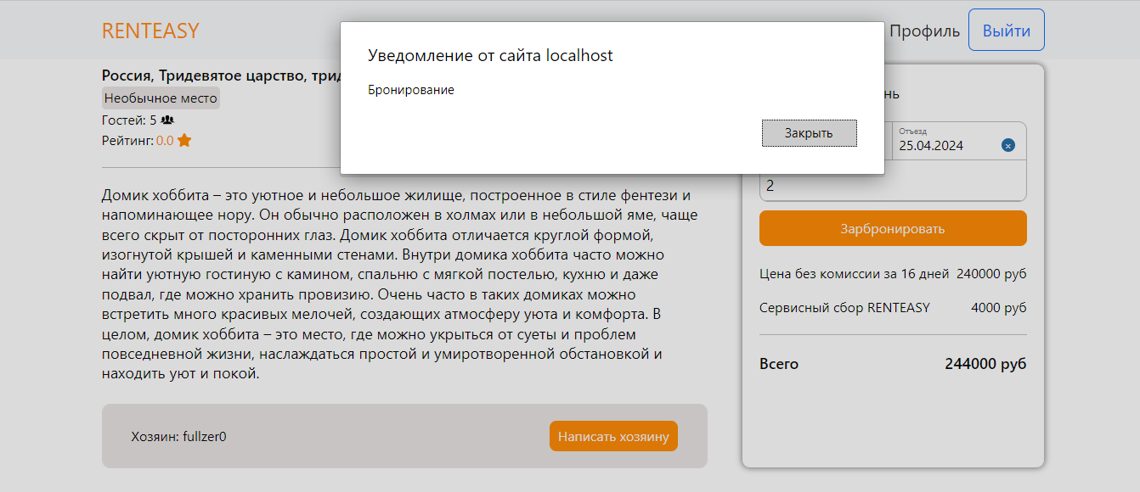
Рисунок 8 – Бронирование жилья.
После успешной аренды жилья, пользователь может оставить свой отзыв. Для этого надо нажать на кнопку «Написать отзыв» на странице жилья.
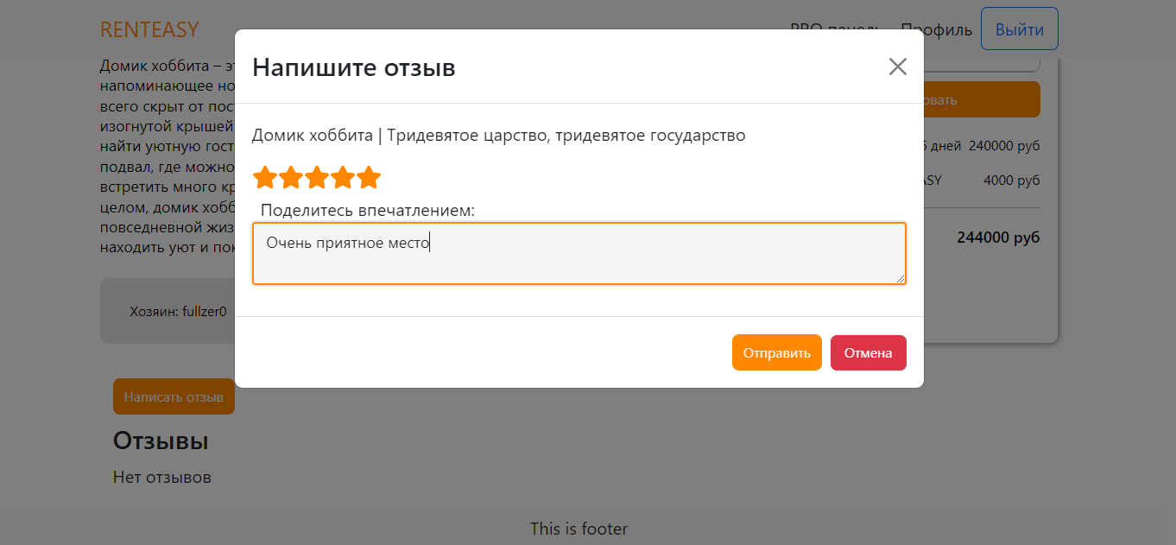
Рисунок 9 – Отзыв
На главной странице реализован гибкий поиск жилья по названию, странам, началу отбытия и конца отбытия.
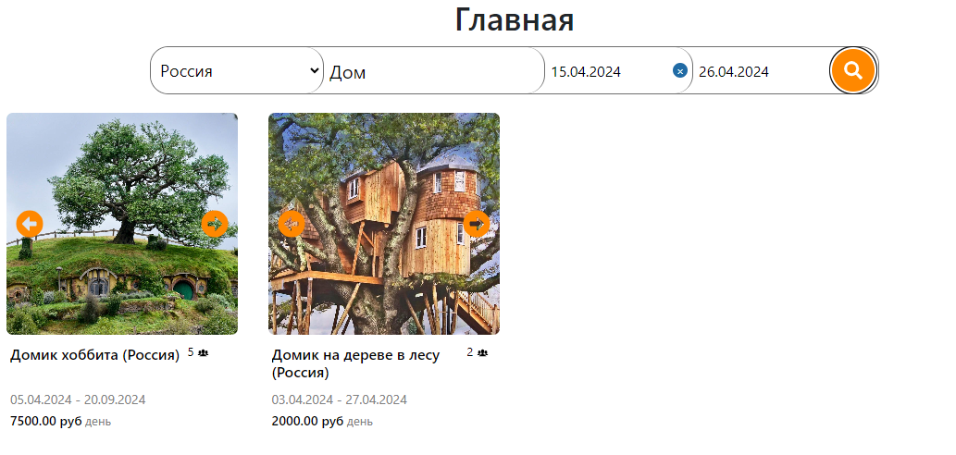
Рисунок 10 – Поиск на главной странице
Также пользователь может зайти на страницу своего профиля. На данной странице отображаются персональные данные и список арендованных жилых помещений арендатора.
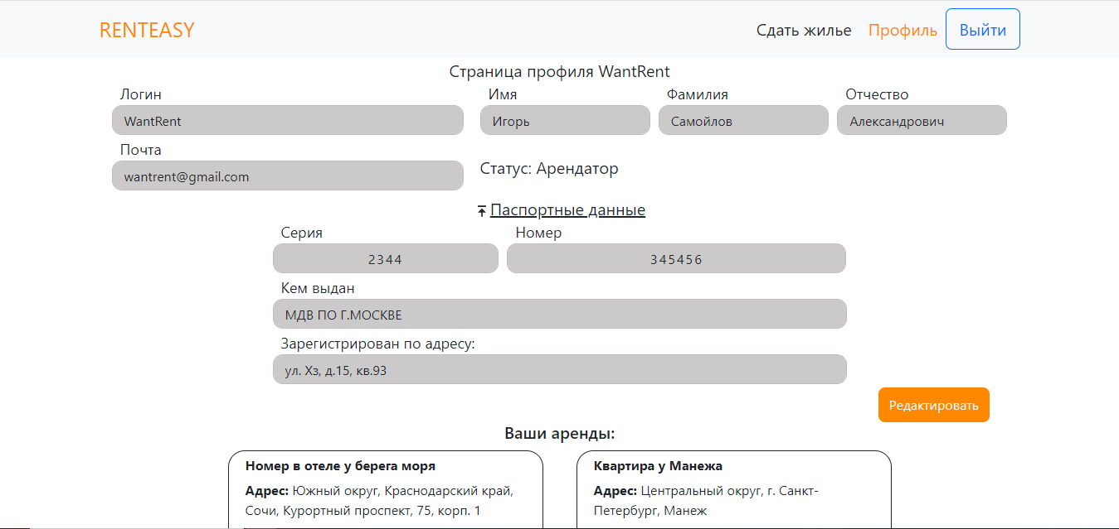
Рисунок 11 – Страница профиля
На странице профиля пользователь может редактировать свои персональные данные. Для этого необходимо нажать на кнопку «Редактировать», затем ввести изменения данных и нажать кнопку «Изменить». Далее откроется модальное окно с подтверждением кода, который придёт на указанную почту.
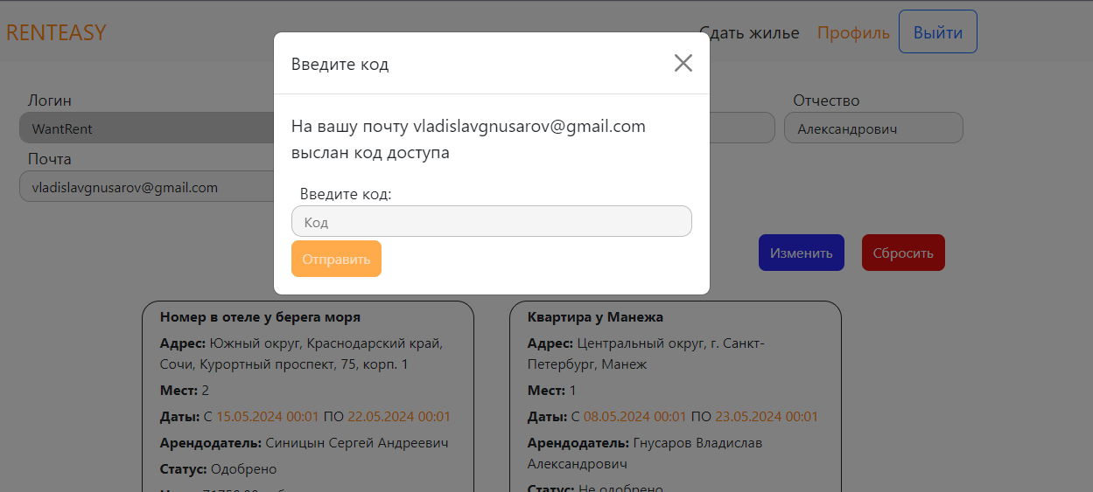
Рисунок 12 – Ввод кода
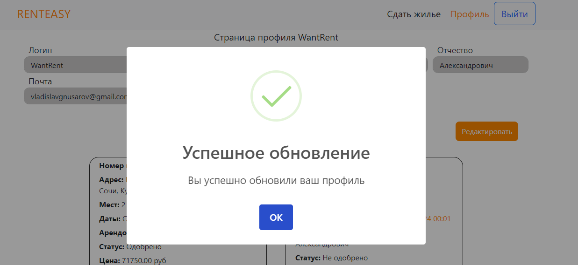
Рисунок 13 – Успешное обновление персональных данных
Просмотреть забронированные жилые помещения, их статус и сформированный договор также можно на странице «Профиль».
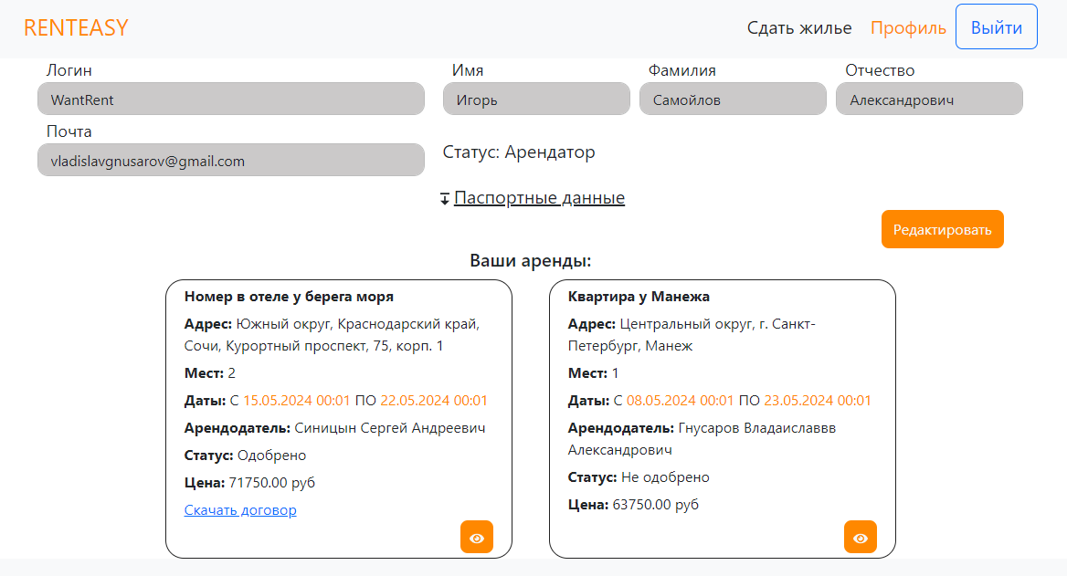
Рисунок 14 – Список аренд
Если аренду одобрили, то формируется договор аренды, который можно скачать, нажав на кнопку «Скачать договор»
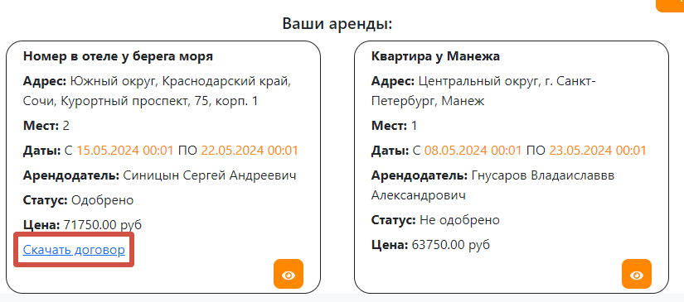
Рисунок 15 – Скачать договор
Также можно просмотреть детали аренды, нажав на правую нижнюю кнопку.
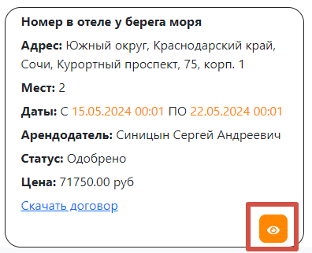
Рисунок 16 – Переход на страницу аренды.

СООБЩЕНИЯ ПОЛЬЗОВАТЕЛЮ.
В таблице 2 представлен список сообщений для арендатора.
Таблица 2 – Сообщения пользователю
№ | Текст сообщения | Содержание сообщения | Действие оператора
1 | 2 | 3 | 4
1 | Заполните поля | Пустое поле | Заполнить поле данными
2 | Поля заполнены не верно. | Введено не верное значение, нажата кнопка, но в поле ничего не введено | Ввести в поле корректное значение
3 | Ошибка подключения к серверу.  Проверьте подключение к интернету | Ошибка подключения к удаленному серверу. | Проверить подключение к интернету или связаться с тех. поддержкой

